

АДМИНИСТРАЦИЯ ВЕЛИКОУСТЮГСКОГО МУНИЦИПАЛЬНОГО ОКРУГА
ВОЛОГОДСКОЙ ОБЛАСТИ

ПОСТАНОВЛЕНИЕ

18.10.2024 № 3372

г. Великий Устюг

О выдаче разрешения на использование земель

или земельных участков, государственная собственность

на которые не разграничена, без предоставления

земельного участка и установления сервитута

Рассмотрев заявление АО «Газпром газораспределение Вологда» от 11.10.2024 и представленные материалы, в соответствии с главой V.6 Земельного кодекса Российской Федерации, постановлением Правительства Российской Федерации от 03.12.2014 № 1300 «Об утверждении перечня видов объектов, размещение которых может осуществляться на землях или земельных участках, находящихся в государственной или муниципальной собственности, без предоставления земельных участков и установления сервитутов», постановлением Правительства Вологодской области от 28.12.2015 № 1208 «Об утверждении порядка и условий размещения на территории Вологодской области объектов на землях или земельных участках, находящихся в государственной или муниципальной собственности, без предоставления земельных участков и установления сервитутов», руководствуясь статьями 33 и 38 Устава Великоустюгского муниципального округа Вологодской области,
ПОСТАНОВЛЯЮ:

1. Разрешить Акционерному обществу «Газпром газораспределение Вологда» (место нахождения: 160014, г. Вологда, ул. Саммера, д. 4А, основной государственный регистрационный номер в ЕГРЮЛ - 1023500873626) использование земель или земельных участков для размещения объекта, на который не требуется разрешение на строительство с наименованием - «УГС 1162393, Вологодская обл, Великоустюгский р-н, Великий Устюг г, Борки ул, дом № 6а до ЗУ с КН 35:10:0102005:524, код 19\14л-027832».
Цель использования объекта – технологическое присоединение объектов капитального строительства к газораспределительной сети.
2

2. Характеристика земель или земельных участков согласно прилагаемой схеме:
а) условный номер 35:10:0102005:ЗУ1 на кадастровом плане территории в границах кадастрового квартала 35:10:0102005, местоположение: Российская Федерация, Вологодская область, г. Великий Устюг, ул. Борки, площадь 175 кв. м;
б) условный номер 35:10:0000000:1698/чзу1 на кадастровом плане территории в границах кадастрового квартала 35:10:0102005, местоположение: Российская Федерация, Вологодская область, г. Великий Устюг, ул. Борки, площадь 6 кв. м
3. Срок использования земель или земельного участка - 5 лет.
4. Обязать Акционерное общество «Газпром газораспределение Вологда»:
а) использовать земельные участки в соответствии с действующим законодательством;
б) возвратить земельные участки в состояние и качество не хуже первоначального.
5. Действие решения о размещении объекта может быть прекращено:
а) если лицом, которому выдано решение о размещении объекта, подано в уполномоченный орган заявление о прекращении действия решения о размещении объекта на землях или земельном участке;
б) в случаях использования или неиспользования земель или земельного участка для целей, не предусмотренных решением о размещении объекта.

И.о. Главы
Великоустюгского муниципального округа И.И. Тарасов

Приложение
к постановлению администрации
Великоустюгского муниципального округа
от 18.10.2024 № 3372

СХЕМА
границ земель или части земельного участка
на кадастровом плане территории для размещения объекта
«УГС 1162393, Вологодская обл, Великоустюгский р-н,
Великий Устюг г, Борки ул, дом № 6а до
ЗУ с КН 35:10:0102005:524, код 19\14л-027832»

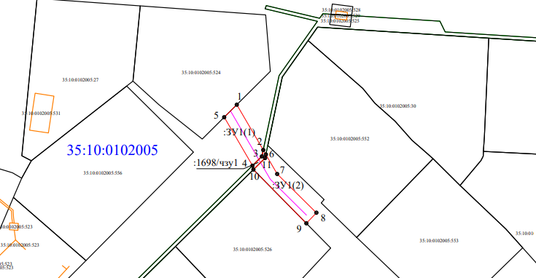

Система координат: МСК35, 5 зона

Условные обозначения:

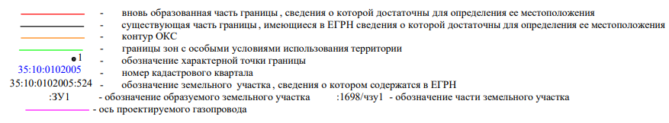

2

Условный номер земельного участка 35:10:0102005:ЗУ1
Площадь земельного участка 175 м²
Обозначение характерных точек границ | Координаты, м
Обозначение характерных точек границ | X | Y
:ЗУ1(1) | - | -
1 | 526281.72 | 5181443.69
2 | 526268.54 | 5181451.36
3 | 526266.69 | 5181450.97
4 | 526263.98 | 5181448.23
5 | 526278.07 | 5181440.03
1 | 526281.72 | 5181443.69
:ЗУ1(2) | - | -
6 | 526267.24 | 5181452.12
7 | 526261.57 | 5181455.42
8 | 526250.30 | 5181466.79
9 | 526247.21 | 5181463.88
10 | 526262.85 | 5181448.51
11 | 526266.20 | 5181451.90
6 | 526267.24 | 5181452.12
Условный номер части земельного участка 35:10:0000000:1698/чзу1
Площадь части земельного участка 6 м²
2 | 526268.54 | 5181451.36
6 | 526267.24 | 5181452.12
11 | 526266.20 | 5181451.90
10 | 526262.85 | 5181448.51
4 | 526263.98 | 5181448.23
3 | 526266.69 | 5181450.97
2 | 526268.54 | 5181451.36
1

